ÉPREUVE SPÉCIFIQUE - FILIÈRE MP
PHYSIQUE
Durée : 4 heures
N.B. : le candidat attachera la plus grande importance à la clarté, à la précision et à la concision de la rédaction. Si un candidat est amené à repérer ce qui peut lui sembler être une erreur d'énoncé, il le signalera sur sa copie et devra poursuivre sa composition en expliquant les raisons des initiatives qu'il a été amené à prendre.
RAPPEL DES CONSIGNES
- Utiliser uniquement un stylo noir ou bleu foncé non effaçable pour la rédaction de votre composition ; d'autres couleurs, excepté le vert, peuvent être utilisées, mais exclusivement pour les schémas et la mise en évidence des résultats.
- Ne pas utiliser de correcteur.
- Écrire le mot FIN à la fin de votre composition.
Les calculatrices sont autorisées.
Le sujet est composé de quatre parties et d'un document en fin d'énoncé.
Les données nécessaires sont regroupées en début de sujet.
Rayonnement, réaction de rayonnement et décalage de Lamb
L'atome d'hydrogène est un des systèmes physiques les mieux connus en tenant compte des corrections relativistes et des corrections liées à la théorie quantique des champs. Le décryptage des propriétés d'émission ou d'absorption de l'atome d'hydrogène a constitué un examen de passage pour la théorie quantique. Dans ce sujet, nous en évoquerons une étape clé qui est le mythique décalage de Lamb.
Willis Eugene Lamb fut le découvreur, avec son étudiant Robert Retherford, du
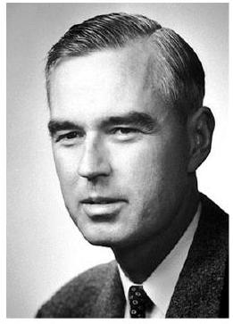
Photographie extraite de Reflet de la physique, $n^{∘}$ 36, 2013
décalage de Lamb (ou Lamb-shift) en 1947.
Ce décalage est un exemple de l'impact des particules virtuelles en physique fondamentale. Il s'agit d'un très faible écart entre deux niveaux d'énergie de l'atome d'hydrogène qui trouve son origine dans l'interaction entre le seul électron de cet atome et les photons virtuels qui apparaissent et disparaissent en permanence dans le vide qui l'entoure. Ses travaux lui ont valu le prix Nobel en 1955. Le décalage de Lamb a depuis joué un rôle important, à travers la validation des fluctuations de l'énergie du vide, dans la découverte du rayonnement de S . Hawking émanant des trous noirs.
Le sujet, constitué de quatre parties, s'intéresse au rayonnement d'un électron, à la force dite réaction de rayonnement qui traduit l'interaction de la particule avec l'onde électromagnétique qu'il crée et à une de ses manifestations le "Lamb shift ". Certaines redites de l'énoncé sont délibérées pour rendre les parties indépendantes, tout en introduisant un lien logique entre elles.
La partie I sur le rayonnement du dipôle oscillant fait essentiellement appel à l'électromagnétisme.
La partie II sur la résonance de la puissance rayonnée fait essentiellement appel à la mécanique.
La partie III sur l'étude de la courbe de résonance fait appel au programme d'Informatique Pour Tous.
La partie IV sur le " Lamb-shift " fait essentiellement appel à la physique quantique.
Données
Constantes physiques
Constante de Planck : $h=6,62⋅{10}^{−34} J⋅ s$
Constante de Planck réduite : $ℏ=\frac{h}{2π}=1,05⋅{10}^{−34} J⋅ s$
Vitesse de la lumière dans le vide: $c=3,00⋅{10}^{8} m⋅{ s}^{−1}$
Permittivité du vide : $ε_{0}=8,85⋅{10}^{−12} F⋅{ m}^{−1}$
Perméabilité du vide : $μ_{0}=4π⋅{10}^{−7}H⋅m^{−1}$
Relation entre ces trois constantes : $ε_{0}μ_{0}c^{2}=1$
Charge élémentaire de l'électron : $e=1,60⋅{10}^{−19}C$
Masse de l'électron : $m_{e}=9,10⋅{10}^{−31} kg$
Énergie au repos de l'électron : $m_{e}c^{2}=511keV$
Rayon de Bohr : $a_{0}=5,29⋅{10}^{−11} m$
Constante de structure fine : $α=\frac{e^{2}}{2ε_{0}hc}=\frac{1}{137}$
Constante de Rydberg énergétique : $R_{Y}=\frac{m_{e}c^{2}α^{2}}{2}=13,6eV$
Valeur: $\int_{0}^{π}{ }(sin⁡(u))^{3}du=4/3$
Notation: des crochets $⟩$ indiquent les valeurs moyennes temporelles: par exemple, $⟨cos⁡(ωt)⟩=0$ et $\left\langle \cos^{2}⁡(ωt)\right\rangle =\frac{1}{2}$.
Informations
Nomenclature des premiers états d'énergie applicable à l'atome d'hydrogène dans l'ordre du remplissage selon la règle de Klechkowski: $1s,2s,2p,3s,3p,4s,3d,4p$.
La notation $s$ correspond à la valeur $I=0$, la notation $p$ correspond à $I=1$ et la notation $d$ à $I=2$. Dans le modèle semi-classique de Bohr, le rayon de l'orbite circulaire de l'électron autour du noyau d'un niveau $ns$ vaut $r_{n}=n^{2}a_{0}$, l'énergie vaut $ε_{n}=−\frac{13,6}{n^{2}}eV=−\frac{R_{Y}}{n^{2}}$ et sa vitesse vaut $v=α\frac{c}{n}$.
Spectre électromagnétique
Fréquence (Hz)

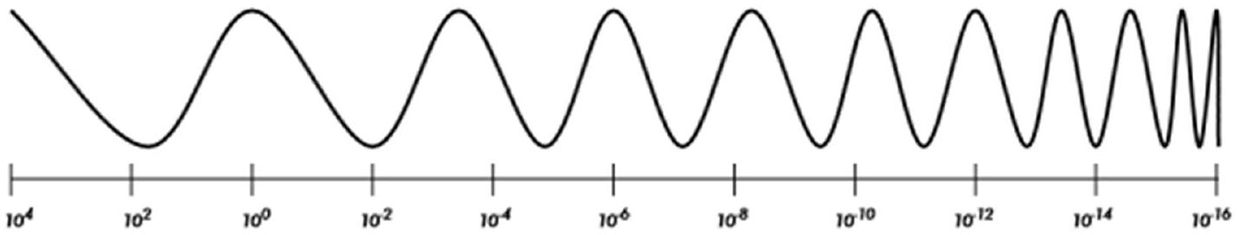
Longueur d'onde divisée par 3 (m)
Partie I - Rayonnement par un dipôle oscillant
On rappelle qu'un dipôle oscillant, constitué d'une charge fixe $+e$ au point $O$ et d'un électron mobile au point $P$ animé d'un mouvement forcé sur $Oz$, tel que $\vec{OP}=dcos⁡(ωt)\vec{e_{z}}$, est caractérisé par son vecteur moment dipolaire $\vec{p(t)}=−e\vec{OP(t)}$.
Le champ électrique " lointain " créé par ce dipôle, en un point $M$ " très éloigné " repéré en coordonnées sphériques ( $r=OM,θ,ϕ$ ) (figure 1), est donné par:
$$\vec{E}=\frac{edω^{2}}{4πε_{0}c^{2}}\frac{sin⁡(θ)}{r}cos⁡\left(ω\left(t−\frac{r}{c}\right)\right)\vec{e_{θ}}.$$
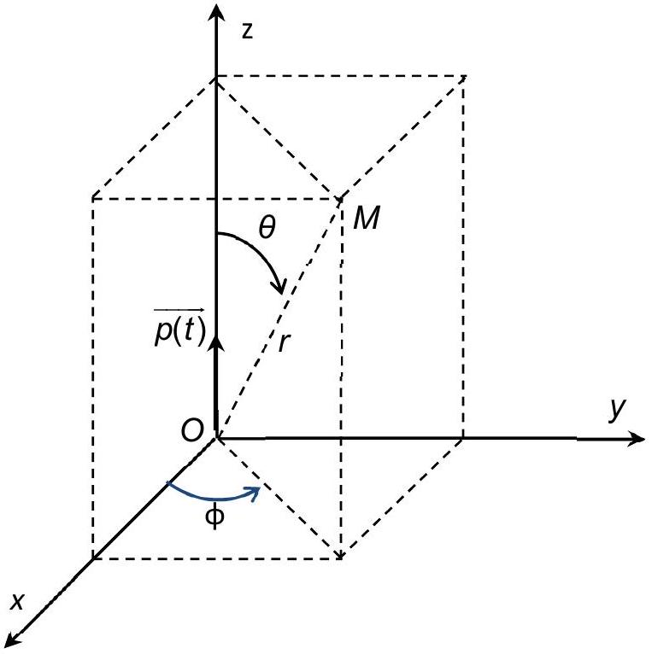
Figure 1 - Coordonnées sphériques d'un point $M$
Q1. Préciser ce que signifie " très éloigné ".
Q2. Justifier par des considérations de symétrie la direction du champ magnétique.
Q3. On donne l'expression du champ magnétique $\vec{B}=\frac{μ_{0}edω^{2}}{4πc}\frac{sin⁡(θ)}{r}cos⁡\left(ω\left(t−\frac{r}{c}\right)\vec{e_{ϕ}}\right)$. Pourquoi dit-on que l'onde est localement plane?
Q4. Écrire le vecteur de Poynting $\vec{Π}$ associé à l'onde.
Q5. Calculer le flux de celui-ci à travers une sphère de centre $O$ et de rayon $r$ très grand.
Q6. En déduire quelle est l'énergie moyenne temporelle rayonnée par l'électron.
Q7. a) Montrer que la puissance moyenne, appelée puissance de Larmor $P_{L}$, rayonnée par cet électron oscillant, peut s'écrire $P_{L}=K_{e}⟨\vec{γ}⋅\vec{γ}⟩$ en appelant $\vec{γ}$ l'accélération de la particule chargée et mobile.
b) Donner l'expression de la constante $K_{e}$ en fonction de $c,e$ et de $ε_{0}$ et indiquer sa dimension, puis son unité.
Partie II - Mise en évidence d'une résonance de puissance
L'interaction de l'électron, d'accélération $\vec{γ}$, avec le champ électromagnétique qu'il crée, peut être décrite par une force appliquée à la particule appelée réaction de rayonnement égale à $\vec{f_{ray}}=K_{e}\frac{ d\vec{γ}}{ dt}$.
Q8. a) Donner la définition de la puissance instantanée $P_{\text{ray }}$ associée à cette force.
b) Calculer la valeur moyenne sur une période de cette puissance, pour le mouvement forcé d'un électron mobile placé au point $P$ tel que $\vec{OP}=dcos⁡(ωt)\vec{e_{z}}$.
Dans un premier temps, on considère que l'électron de masse $m_{e}$ est soumis à un ensemble de 2 forces : la force de réaction de rayonnement $\vec{f_{\text{ray }}}=K_{e}\frac{ d\vec{γ}}{ dt}$ et une force de rappel de type élastique $\vec{f_{\text{rappel }}}=−m_{e}ω_{0}^{2}\vec{OP}$. Le mouvement de l'électron se fait uniquement le long de $Oz(OP(t)=z(t))$.
Q9. Écrire l'équation différentielle du mouvement $z(t)$ de l'électron.
Q10. On cherche des solutions complexes sous la forme $exp⁡(iΩt)$ avec $i^{2}=−1$ et $Ω$ complexe. Écrire l'équation liant $Ω,ω_{0}$ et $τ=\frac{K_{e}}{m_{e}}$.
On peut alors écrire $Ω=±ω_{0}+i\frac{1}{2τ_{0}}$ avec $τ_{0}ω_{0}≫1$.
Q11. Dans le cadre de cette approximation, on trouve $\frac{1}{τ_{0}}=ω_{0}^{2}τ=ω_{0}^{2}\frac{K_{e}}{m_{e}}$. Que représente le temps $τ_{0}?$
Pour évaluer la " pulsation " $ω_{0}$, on peut supposer que cette force " élastique " modélise l'interaction entre le proton et l'électron, par exemple dans un modèle de Thomson. Dans cette modélisation, on considère la charge du proton $+e$ uniformément répartie dans une boule sphérique de rayon égal au rayon de Bohr $a_{0}$.
Q12. En utilisant le théorème de Gauss, qu'on énoncera, indiquer quel est le champ électrostatique auquel est soumis l'électron en $P\left(OP<a_{0}\right)$.
Q13. a) En déduire ce que vaut la pulsation $ω_{0}$ définie par $\vec{f_{\text{rappel }}}=−m_{e}ω_{0}^{2}\vec{OP}$. On l'exprimera en fonction de $e,m_{e}$ et de $a_{0}$.
b) Évaluer numériquement la longueur d'onde associée. Commenter.
Dans un second temps, on considère que l'électron de masse $m_{e}$ est soumis à un ensemble de 3 forces: la force de réaction de rayonnement $\vec{f_{\text{ray }}}=K_{e}\frac{ d\vec{γ}}{ dt}$, la force de rappel de type élastique
$\vec{f_{\text{rappel }}}=−m_{e}ω_{0}^{2}\vec{OP}$ et une force électrostatique supplémentaire créée par un champ extérieur oscillant uniforme $\vec{E_{ext}}=E_{0}cos⁡(ωt)\vec{e_{z}}$.
Le mouvement de l'électron se fait toujours uniquement sur $Oz(OP=z(t))$.
Q14. a) Écrire l'équation du mouvement.
b) En utilisant les notations complexes, déterminer la solution $z(t)$ " forcée " de pulsation $ω$ imposée par le champ extérieur. Écrire l'accélération $\underline{\vec{γ(t)}}$ de l'électron en fonction de $ω,ω_{0},e,m_{e},τ$ et de $E_{0}$.
On rappelle que la partie réelle d'une grandeur complexe est la grandeur physique associée :
$$γ(t)=Re(\underline{γ(t)})\text{ et }z(t)=Re(\underline{z(t)}).$$
Q15. a) En admettant que la formule de la puissance de Larmor $P_{L}=K_{e}⟨\vec{γ}⋅\vec{γ}⟩$ peut être utilisée, établir la puissance rayonnée $P$ par l'électron.
b) Que vaut la puissance notée $P_{0}$ pour $ω=ω_{0}$ ? Comment s'exprime la puissance $P(ω)$ pour $ω≪ω_{0}$ et pour $ω≫ω_{0}$ ? Que vaut-elle pour $ω=0$ et pour $ω$ tendant vers l'infini ?
On observe donc un phénomène de résonance de la puissance $P$ en fonction de la fréquence. L'expression de la puissance $P$ peut se mettre sous la forme $P=P_{0}g(ω)$.
Q16. On peut montrer que cette fonction $g(ω)$ peut s'écrire au voisinage de $ω=ω_{0}$ sous la forme approchée $g(ω)≈\frac{1}{1+{\left(\frac{ω_{0}^{2}−ω^{2}}{τω_{0}^{3}}\right)}^{2}}$.
a) En admettant que les pulsations de coupure haute et basse sont suffisamment proches de $ω_{0}$ pour que la forme approchée de $g(ω)$ convienne et que $ω_{0}τ≪1$, en déduire la pulsation de résonance, la largeur à mi-hauteur $Δω$ et le facteur de qualité $Q$.
b) L'application numérique de la formule obtenue en Q7b donne $K_{e}=5,75⋅{10}^{−54}(SI)$ : que valent la largeur de bande passante $Δω$ et le facteur de qualité $Q$ dans le domaine optique?
Partie III - Étude de la résonance (Informatique Pour Tous)
Dans cette partie, on travaillera avec les valeurs de $τ=6,3⋅{10}^{−24} s$ et de $ω_{0}=4,0⋅{10}^{15}rd⋅s^{−1}$.
Q17. On cherche à tracer la courbe de la fonction $g(ω)≈\frac{1}{1+{\left(\frac{ω_{0}^{2}−ω^{2}}{τω_{0}^{3}}\right)}^{2}}$, définie en Q16, au voisinage de la résonance, de telle sorte qu'on puisse visualiser la largeur à mi-hauteur. On écrit en Python le programme suivant :
import matplotlib.pyplot as plt
n = 10000
a = 4*10**15-10**8
b = 4*10**15+10**8
omega_0 = 4*10**15
tau = 6.3*10**(-24)
X = [a + (b-a)*k/(n-1) for k in range(n)] # valeurs régulières
Y = [1/(1+((omega_0**2-x**2)/(tau*omega_0**3))**2) for x in X]
plt.plot(X,Y,'b-',linewidth=2)
plt.xlim(a,b)
plt.ylim(-1,2)
plt.xlabel('x')
plt.ylabel('y')
plt.show()
a) Que représente la variable nommée " n " ?
b) Sur quelle plage de valeurs de $ω$ la fonction $g(ω)$ est-elle tracée si on utilise ce programme?
c) Peut-on visualiser la bande passante (telle que calculée à la Q16b) ?
d) Que contient la variable nommée " X " ?
Q18. On cherche également à déterminer les pulsations de coupure $ω_{1}$ et $ω_{2}$. On les définit comme les deux seules valeurs qui annulent une fonction supposée continue $h(ω)$.
On écrit en Python le programme suivant :
def dicho(f,a,b,epsilon = 10**(6)):
if f(a)*f(b)>0 :
return None
u = a
v = b
while abs(v-u) > 2*epsilon :
w = (u + v) /2
if f(u)*f(w) <= 0 :
v = w
else :
u = w
return (u + v)/2
def h(x):
omega_0 = 4*10**15
tau = 6.3*10**(-24)
return (1/(1+((omega_0**2-x**2)/(tau*omega_0**3))**2)-1/2)
omega_0 = 4*10**15
m = 10**8
min = dicho(h, omega_0 - m , omega_0)
max = dicho(h, omega_0 , omega_0 + m)
a) Donner l'expression de la fonction $h(ω)$.
b) Quel est le rôle des deux lignes du programme écrites ci-dessous ?
if f(a)*f(b)>0 :
return None
c) L'exécution de ce programme conduit aux valeurs suivantes :
min = 3999999949218750
max = 4000000050781250
Avec quelle précision cet algorithme dichotomique fournit-il ces résultats ?
d) Calculer la bande passante avec ces résultats. En déduire le facteur de qualité.
Q19. On peut chercher les racines d'une fonction en utilisant la méthode de Newton. On écrit le programme Python suivant :
def g(x):
omega_0 = 4*10**15
tau = 6.3*10**(-24)
return (1/(1+((omega_0**2-x**2)/(tau*omega_0**3))**2)-1/2)
def inconnue(x):
return expressionA
def methode_newton(f, d, x, epsilon = 10**(6)) : # x : valeur de départ
dif = 2 * epsilon
while dif > epsilon :
x1 = x - f(x) / d(x)
dif = abs(x1 - x)
expressionB
return x
omega_0 = 4*10**15
m = 10**8
min = methode_newton(g, inconnue, omega_0 - m)
max = methode_newton(g, inconnue, omega_0 + m)
a) Dans la fonction nommée " méthode_newton() ", que représente le paramètre nommé " d "?
b) Remplacer " expressionA " par une instruction en Python.
c) Remplacer " expressionB " par une instruction en Python.
Partie IV - Déplacement de Lamb des niveaux d'énergie de l'électron dans l'atome d'Hydrogène
Q20. Écrire les expressions des champs électrique $\vec{E}$ et magnétique $\vec{B}$, associés à une onde plane progressive harmonique de pulsation $ω$, se propageant dans le vide dans la direction des $x$ croissants et dont le champ électrique est polarisé rectilignement selon $\vec{e_{z}}$. On notera $E_{0}$ l'amplitude du champ électrique $\vec{E}$ et on exprimera en fonction de $E_{0}$ l'amplitude du champ magnétique $\vec{B}$. Quelles sont les densités d'énergie moyenne associée au champ $\vec{E}$, au champ $\vec{B}$ et au champ électromagnétique?
On suppose que ces expressions sont valables dans la suite dans laquelle on effectue un calcul semi-classique : les fluctuations dites quantiques du vide sont décrites par des champs électriques (et magnétiques) oscillants à toutes les fréquences possibles. Le champ électrique fluctuant est à valeur moyenne temporelle nulle et sa valeur quadratique moyenne est finie.
De plus, l'hypothèse quantique implique que les oscillateurs de pulsation $ω$ sont des oscillateurs harmoniques d'énergie $ℏω/2$. On suppose que les champs sont confinés dans un espace de volume $V$. On note $δE$ l'amplitude d'une composante harmonique de pulsation $ω$ créée par les fluctuations du champ électromagnétique.
Dans les questions suivantes de Q21 à Q23, on s'intéresse à une composante harmonique de pulsation $ω$ et on suppose que toutes les grandeurs $f$ qui dépendent du temps sont en régime forcé de même pulsation. On écrira donc la relation, valable en ordre de grandeur, $\left|\frac{df}{ dt}\right|=|ωf|$ et réciproquement.
Q21. L'énergie électromagnétique moyenne correspond à celle d'un oscillateur de pulsation $ω$. En déduire l'expression de $δE$ dans la boîte en fonction de $V,ℏω$ et de $ε_{0}$.
Q22. Écrire le principe fondamental à un électron soumis uniquement au champ électrique. En déduire que, pour les fluctuations de la vitesse de celui-ci, on peut écrire l'amplitude de la vitesse $δv=\frac{eδE}{m_{e}ω}$. En déduire ce que vaut le déplacement moyen noté $δE_{c}$ des niveaux d'énergie cinétique d'un électron en fonction de $e,ℏ,ω,m_{e},ε_{0}$ et de $V$.
Q23. L'accélération $\vec{γ}$ ainsi induite provoque une force de réaction de rayonnement égale à $\vec{f_{\text{ray }}}=K_{e}\frac{d\vec{γ}}{dt}$ avec la constante $K_{e}=\frac{e^{2}}{6πε_{0}c^{3}}$. On admettra pour la suite l'égalité $\frac{m_{e}}{τ_{0}ω^{2}}=K_{e}$. Montrer que la puissance moyenne $P_{\text{ray }}$ correspondante peut " équilibrer " $δE_{c}$ sur une durée à comparer à $τ_{0}$ défini par l'égalité ci-dessus.
Q24. On introduira 2 fréquences de coupure $ω_{−}$et $ω_{+}$, telles que : $ℏω_{−}=\left|E_{n}−E_{q}\right|$, pour la transition entre 2 états d'énergie " interne " $E_{n}$ et $E_{q}$ de l'électron et $ℏω_{+}=m_{e}c^{2}$ à la limite relativiste.
Donner l'expression finale de la fluctuation totale d'énergie $δE_{c,tot}$, moyennée sur les fréquences de cette bande passante, en supposant que pour tout domaine entre $ω_{1}$ et $ω_{2}$,
$$δE_{c,tot}\text{ s'écrit }\int_{ω_{1}}^{ω_{2}}{ }δE_{c}(ω)\frac{dω}{ω_{2}−ω_{1}}$$
Q25. C'est cette fluctuation qui conduit au déplacement de type Lamb.
a) Comparer la pulsation de coupure haute $ω_{+}$et la pulsation de coupure basse $ω_{−}$du niveau $2s$ en considérant que la transition d'énergie interne vaut $20R_{Y}$. En déduire que la fluctuation totale d'énergie $δE_{c,\text{ tot }}$ est sensiblement égale à $\frac{e^{2}ℏ}{2m_{e}ε_{0}V}\frac{1}{ω_{+}}ln⁡\left(\frac{1}{10α^{2}}\right)$.
Le Rydberg énergétique $R_{Y}$ et la constante de structure fine $α$ sont définis dans les données en début du sujet et leurs valeurs numériques sont indiquées.
b) On prendra ici comme volume utile: $V={\left(4a_{0}\right)}^{3}$ avec le rayon de Bohr $a_{0}$. Exprimer la fluctuation totale d'énergie $δE_{c,tot}$ sous la forme $δE_{c,tot}=h$ (constante). En quelle unité peut-on exprimer la constante ?
c) Commenter sachant que la valeur obtenue expérimentalement est d'environ 1058 MHz pour le $δE_{c,tot}$ du niveau $2s$ de l'Hydrogène. Comment pourrait-on améliorer le modèle ?
L'évaluation proposée ci-dessus est en fait beaucoup trop approximative. Si on utilise la théorie complète adéquate, on obtient bien 1058 MHz pour la fluctuation d'énergie du niveau 2 s . On se propose ici de se rapprocher de ce résultat théorique.
Il faut d'abord tenir compte de la densité des états dans le volume du cube des modes électromagnétiques du vide, dont nous n'avions pas tenu compte en Q24 et Q25. Pour ne pas faire du semi-classique, il faut utiliser la fonction d'onde stationnaire $Ψ(r,θ,ϕ)$ de l'électron (solution de l'équation de Schrödinger). Le fait que l'énergie ne dépende que du nombre quantique principal $n$ n'est pas remis en question dans les solutions de l'équation de Dirac qui remplace l'équation de Schrödinger en tenant compte du spin de l'électron et de la relativité restreinte. Donc, sans tenir compte de l'électrodynamique quantique, les niveaux $2s$ et $2p$ sont de même énergie, faute de fluctuations des champs. Inversement, tout se passe comme si les champs électromagnétiques aléatoires poussaient l'électron plus loin du proton en moyenne, ce qui augmente son énergie.
À l'issue de calculs très complexes, on peut établir que la fluctuation d'énergie totale vaut alors: $δE_{\text{totale }}=($ expression $)⋅|Ψ(r=0)|^{2}$ dans laquelle la partie (expression) ne dépend que de constantes fondamentales de la physique $e,c,h,m_{e}$ et $ε_{0}$.
Q26. On rappelle (figure 2 ) que les probabilités de présence de l'électron au centre ne sont non nulles que pour les orbitales ns et nulles pour toutes les autres (qui ne sont pas à symétrie sphérique). Les caractéristiques du modèle de Bohr sont indiquées dans les données en début de sujet.
a) En déduire que le déplacement de Lamb ne concerne donc que les niveaux $ns$.
b) Le calcul complet de (expression) $⋅{\left|Ψ_{2s}(r=0)\right|}^{2}$ en unités $h$ donne la valeur 1058 MHz . Comparer cette énergie avec celle de la transition désexcitatrice qui fait passer l'électron de $2p$ à $1s$.
c) L'électron $2s$ du modèle de Bohr est-il relativiste ? Pourquoi faudrait-il faire tout de même une correction relativiste?
d) La raie $α$ du spectre de Lyman correspond au retour d'un état $n=2$ à l'état fondamental. Quelle est la longueur d'onde et le domaine spectral du photon émis ?
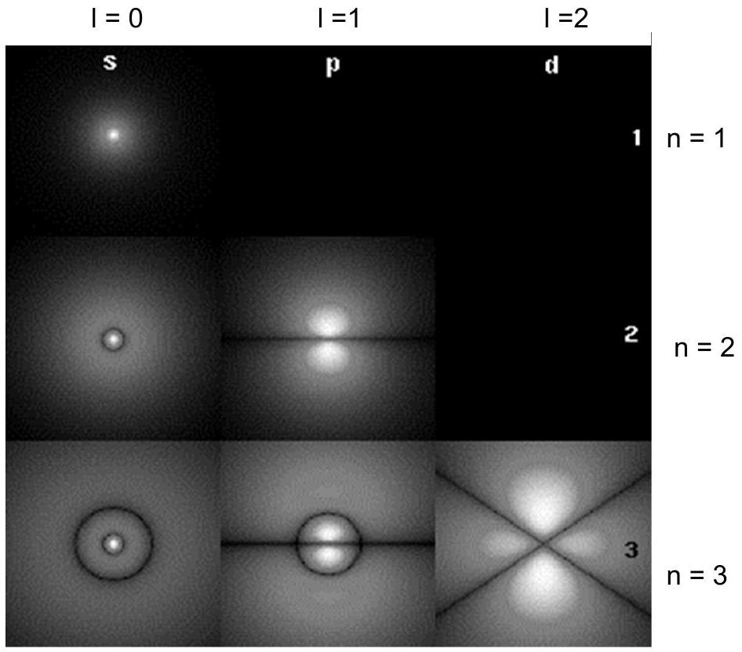
Figure 2 - Représentations $|Ψ(r,θ,φ)|^{2}$ de autour de $r=0$ pour les 6 premières orbitales de l'électron dans l'atome d'hydrogène
Seuls les états s ont une probabilité non nulle d'être à l'origine.
Q27. À cause de l'interaction entre le spin de l'électron et le champ magnétique du proton (interaction spin-orbite) le niveau $2p$ est en fait constitué de deux états notés $2p_{1/2}$ et $2p_{3/2}$ dont la différence d'énergie vaut $Δ=4,5⋅{10}^{−5}eV$.
Quelle est la longueur d'onde et le domaine du photon émis quand l'électron passe de l'état $2p_{3/2}$ à l'état $2p_{1/2}$ ?
Quelle conséquence cet effet de structure fine aura-t-il sur la raie $α$ du spectre de Lyman?
En présence d'un champ magnétique ${\vec{B}}_{\text{ext }}$ extérieur suffisamment intense, l'interaction entre le dipôle magnétique de l'atome d'hydrogène $\vec{μ}$ et le champ ${\vec{B}}_{\text{ext }}$ modifie l'énergie de $±μB_{\text{ext }}$ suivant que le moment magnétique aligné sur les lignes de champ est de sens contraire ou de même sens que le champ magnétique.
En conséquence, en présence d'un champ magnétique, en notant $μ_{B}$ le magnéton de Bohr :
- le niveau $2s_{1/2}$ va donner deux niveaux séparés de $2μ_{B}B_{\text{ext }}$,
- le niveau $2p_{1/2}$ va en fait donner 2 niveaux d'énergie séparés de $\frac{1}{3}μ_{B}B_{ext}$,
- et le niveau $2p_{3/2}$ va donner 4 niveaux séparés de $\frac{4}{3}μ_{B}B_{ext}$. Cet effet s'appelle l'effet Zeeman.
Q28. Sur la figure 3, le schéma des niveaux successifs d'énergie du modèle de Bohr est représenté sans que les échelles soient respectées par commodité de représentation. Après avoir recopié la figure 3 sur sa copie, le candidat devra remplacer chaque " ? " soit par un nom d'orbitale, soit par la longueur d'onde émise quand l'électron passe du niveau supérieur au niveau inférieur, soit par le nom du domaine de rayonnement associé.
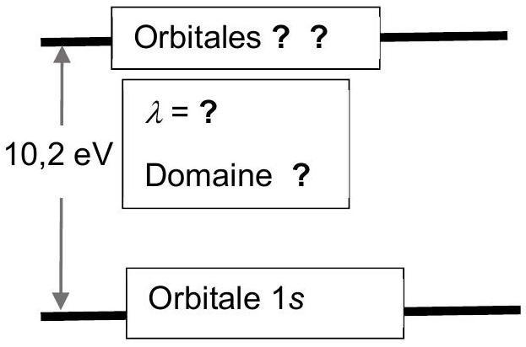
Figure 3 - Modèle de Bohr
Q29. Sur la figure 4, le schéma des niveaux successifs d'énergie, obtenus par l'équation de Dirac en tenant compte du décalage de Lamb et de la structure fine, est représenté sans que les échelles soient respectées par commodité de représentation. Après avoir recopié la figure 4 sur sa copie, le candidat devra remplacer chaque " ? " soit par un nom d'orbitale, soit par une longueur d'onde émise quand l'électron passe du niveau supérieur au niveau inférieur, soit par le nom du domaine de rayonnement associé.
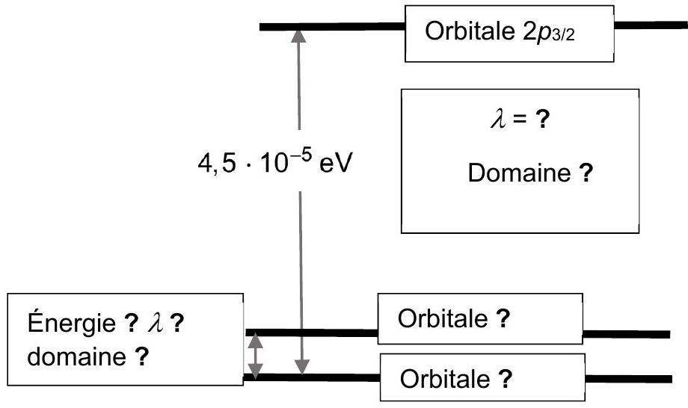
Figure 4 - Niveaux $n=2$ sans présence de champ magnétique
Q30. En figure 5, le schéma des niveaux successifs d'énergie, obtenus par l'équation de Dirac en tenant compte du décalage de Lamb et de la structure fine, est représenté (sans que les échelles soient respectées par commodité de représentation) en présence d'un champ magnétique $B_{\text{ext }}$ qui engendre un effet Zeeman. Sur cette figure 5, on a représenté deux différences de niveau d'énergie entre deux flèches (en gros pointillés). Le candidat les exprimera en fonction du décalage Lamb noté $δE_{\text{totale }}$, de la quantité $μ_{B}B_{\text{ext }}$ et de l'énergie de structure fine notée $Δ$.
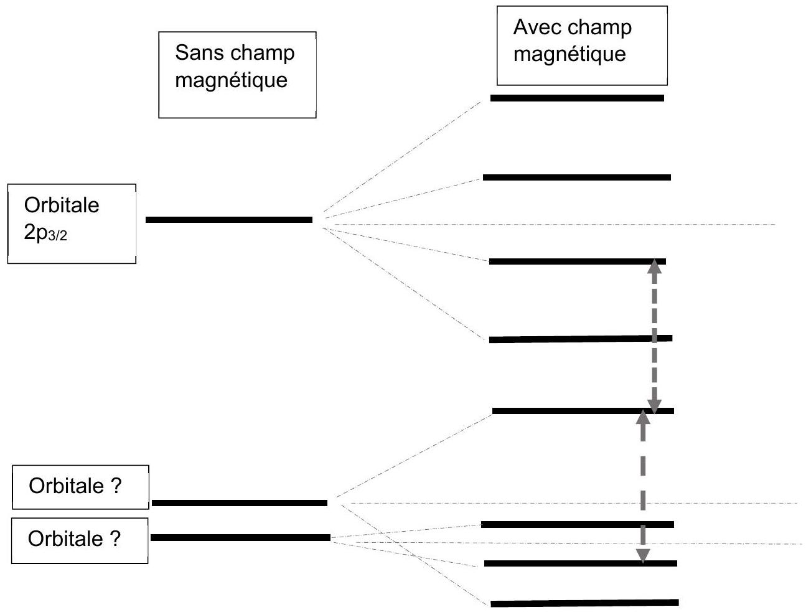
Figure 5 - Déplacements par champ magnétique
Q31. Le document en fin de sujet présente l'expérience historique de 1947.
Pourquoi les expérimentateurs ont-ils utilisé un champ magnétique ? Pourquoi ont-ils introduit un champ électromagnétique micro-ondes ? Quels paramètres font-ils varier ? Pourquoi le détecteur mesure-t-il une intensité de courant ?
Q32. On revient au modèle semi-classique du modèle de Bohr dans lequel l'électron décrit une orbite circulaire de rayon $ρ$ autour du noyau. On exprimera les réponses en fonction de $e,ρ,ε_{0}$ et de $m_{e}$.
a) Que vaut l'accélération de l'électron?
b) Que vaut l'énergie potentielle? Que vaut l'énergie cinétique? Que vaut l'énergie?
Un traitement semi-classique de l'atome d'hydrogène permet une approche énergétique de la modification du rayon en écrivant un bilan de la forme :
$$−K_{e}\left(\frac{e^{2}}{4πε_{0}m_{e}}\frac{1}{ρ^{2}}\right)=\frac{d}{ dt}\left(\frac{−e^{2}}{8πε_{0}}\frac{1}{ρ}\right).$$
Q33. a) Interpréter ce bilan.
b) En déduire l'équation différentielle à laquelle obéit $ρ(t)$.
c) Établir le temps de retour $Δt$ pour un électron d'un état excité sur une orbite de rayon $ρ_{n}=n^{2}a_{0}$ à un état moins excité sur une orbite de rayon $ρ_{n−1}=(n−1)^{2}a_{0}$.
d) Application : évaluer le temps de désexcitation d'un niveau 2 au niveau 1. Comparer à la valeur indiquée dans le document.
Document - L'expérience de 1947
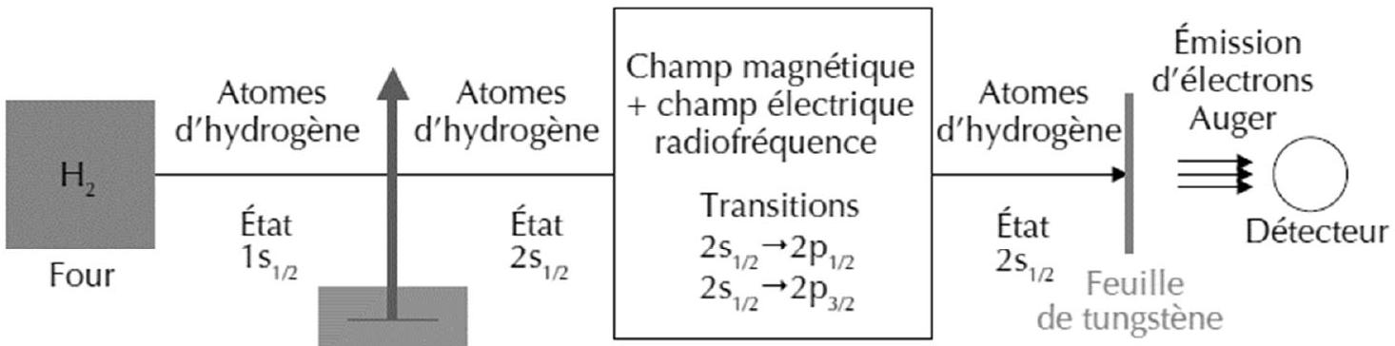
Faisceau d'électrons
$→$ Les atomes se désexcitent rapidement vers $1{ s}_{1/2}$ et ne peuvent pas éjecter d'électrons de tungstène.
Durée de vie de $2p_{1/2}$ et $2p_{3/2}≈{10}^{−9} s$
- Schéma de l'expérience de Lamb et Retherford. Les atomes d'hydrogène, obtenus par dissociation thermique de $H_{2}$, sont préparés dans l'état $1{ s}_{1/2}$, puis excités dans l'état métastable $2{ s}_{1/2}$ par un faisceau d'électrons. L'application d'un champ magnétique lève la dégénérescence des niveaux par effet Zeeman, et un champ radiofréquence de fréquence adaptée induit des transitions à partir de l'état $2s_{1/2}$ vers les états $2p_{1/2}$ et $2p_{3/2}$. Après avoir traversé la région où règne le rayonnement électromagnétique, les atomes d'hydrogène métastables $2s_{1/2}$ entrent en collision avec une cible de tungstène. Des électrons de la cible sont éjectés et recueillis par un détecteur. Les atomes se trouvant dans les états $2p_{1/2}$ et $2p_{3/2}$ ayant une durée de vie très courte ( $∼{10}^{−9} s$ ), se désexcitent très rapidement (avant d'atteindre la feuille de tungstène) vers l'état fondamental $1{ s}_{1/2}$ et ne peuvent pas éjecter des électrons de tungstène, d'où une baisse de courant dans le détecteur observée à la résonance quand on fait varier la fréquence ou le champ magnétique. La variation mesurée par Lamb et Retherford était de l'ordre de ${10}^{−14}$ ampères!
Effet Zeeman (champ magnétique)
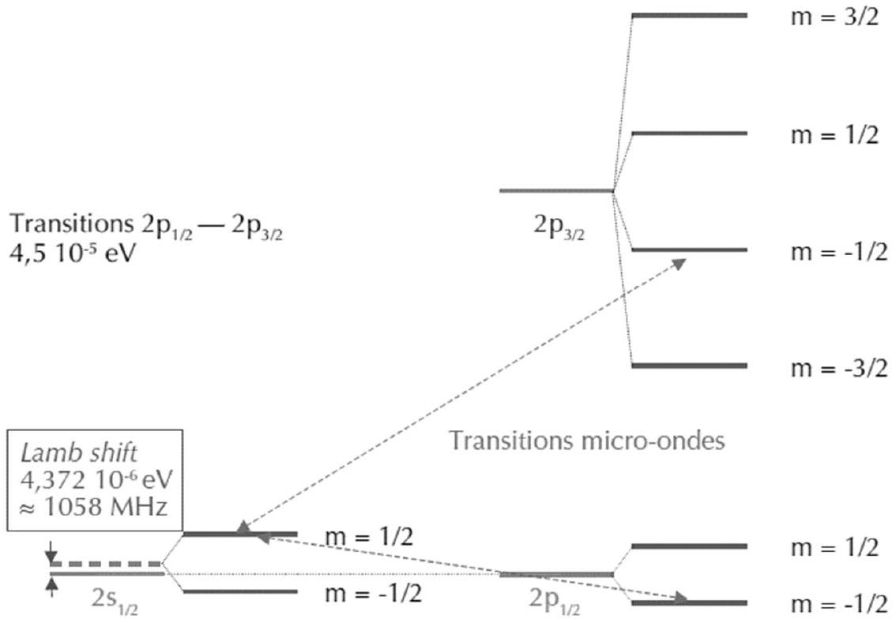
- C'est l'excitation de la transition entre sous-niveaux Zeeman de $2s_{1/2}$ et de ( $2p_{1/2},2p_{3/2}$ ) qui a permis à Lamb et Retherford, grâce aux formules de l'effet Zeeman, d'accéder au décalage en énergie de $2s_{1/2}$ (on connaît exactement la position relative d'un sous-niveau Zeeman par rapport à son niveau « parent »).
Source : Reflets de la physique $n^{∘}$ 36, 2013

